Treball de Fi de Màster

**Màster Universitari en Enginyeria d’Organització**

**Detecció de defectes en cel·les fotovoltaiques sobre imatges obtingudes via electroluminiscència mitjançant xarxes neuronals convolucionals (CNN)**

MEMÒRIA

**Autor:** Marc Campmany Garcia

**Director:**  Joan Ferran Salaet Pereira

**Convocatòria:** Juny 2021





# Resum

Aquest projecte consisteix en el tractament d’imatges de cel·les fotovoltaiques obtingudes via electroluminescència per a generar un model mitjançant Xarxes Neuronals Convolucionals capaç de predir el percentatge de defectuositat de cada imatge. L’objectiu principal és automatitzar el control de qualitat del procés de fabricació.

El banc d’imatges amb el que s’ha treballat s’anomena “elpv-dataset-master”, és públic i consta de 2.624 imatges de 300x300 pixels, 8 bits i en escala de grisos de cèl·lules solars funcionals i defectuoses amb un grau variable de degradacions, extretes de 44 mòduls solars diferents. Els defectes de les imatges anotades són de tipus intrínsec o extrínsec i se sap que redueixen l’eficiència energètica dels mòduls solars.

Al llarg d’aquest projecte es tracta i analitza la base de dades original, es generen diferents xarxes neuronals per observar-ne el rendiment de referència (‘*Benchmark*”) i finalment s’enfoca l’estudi a la correcció del desequilibri entre classes del banc d’imatges utilitzant diferents tècniques com: “*Data Augmentation*”, “*Transfer Learning*” entre models, rebalanceig de pesos inicials del model i “*Oversampling*” (generació de més imatges per a les classes minoritàries).

Paraules clau: CNN, xarxes neuronals, Aprenentatge profund, Aprenentatge per transferència, Conjunt de dades desequilibrat, Augment de dades, Matriu de Confusió, Paradoxa de la precisió.

*Ha de ser tan informatiu com ho permeti la naturalesa del document, perquè els possibles lectors puguin decidir si els pot ser d’utilitat llegir el document complet; ha de definir l’objectiu, els mètodes, els resultats i les conclusions presentats en el cos del document, en aquest ordre o destacant inicialment els resultats i les conclusions; ha de ser un text complet perquè sigui intel·ligible sense necessitat de referir-se a la memòria; ha de contenir la informació bàsica i el caràcter del document original. Com en tots els documents cal vetllar per la correcció d’estil, cal també emprar una nomenclatura normalitzada, o definir els termes no familiars, les abreviacions i els símbols, quan apareguin per primera vegada.*

*És la pàgina número 3 del document.*

# Resumen

Este proyecto consiste en el tratamiento de imágenes de celdas fotovoltaicas obtenidas vía electroluminiscencia para generar un modelo mediante Redes Neuronales Convolucionales capaz de predecir el porcentaje de defectuosidad de cada imagen. El objetivo principal es automatizar el control de calidad del proceso de fabricación.

El banco de imágenes con el que se ha trabajado se denomina "elpv-dataset-master", es público y consta de 2.624 imágenes de 300x300 píxeles, 8 bits y en escala de grises de células solares funcionales y defectuosas con un grado variable de degradaciones, extraídas de 44 módulos solares diferentes. Los defectos de las imágenes anotadas son de tipo intrínseco o extrínseco y se sabe que reducen la eficiencia energética de los módulos solares.

A lo largo de este proyecto se trata y analiza la base de datos original, se generan diferentes redes neuronales para observar el rendimiento de referencia ( “Benchmark ") y finalmente se enfoca el estudio a la corrección del desequilibrio entre clases del banco de imágenes utilizando diferentes técnicas como: "Data Augmentation", "Transfer Learning" entre modelos, rebalanceo de pesos iniciales del modelo y "oversampling" (generación de más imágenes para las clases minoritarias).

Palabras clave: CNN, redes neuronales, Aprendizaje profundo, Aprendizaje por transferencia, Conjunto de datos desequilibrado, Aumento de datos, Matriz de Confusión, Paradoja de la precisión.

# Abstract

This project consists of the treatment of images of photovoltaic cells obtained via electroluminescence to generate a Convolutional Neural Network model capable of predicting the percentage of defect on each image. The main goal is to automate the quality control of the manufacturing process.

The dataset studied is called “elpv-dataset-master”, it is public and contains 2,624 samples of 300x300 pixels 8-bit grayscale images of functional and defective solar cells with varying degree of degradations extracted from 44 different solar modules. The defects in the annotated images are either of intrinsic or extrinsic type and are known to reduce the power efficiency of solar modules.

Throughout this project, the original database is treated and analyzed, different neural networks are generated to observe its Benchmark performance and finally the study focuses on the correction of the imbalance between classes of the dataset using different techniques such as: “Data Augmentation”, “Transfer Learning” between models, rebalancing of initial weights of the model and “Oversampling”.

Keywords: CNN, Neural Networks, Deep Learning, Transfer Learning, Imbalanced dataSet, Data Augmentation, Confusion Matrix, Accuracy Paradox.

# Sumari

Resum 3

Resumen 4

Abstract 5

Sumari 6

*1.* Glossari 9

*2.* Prefaci 10

2.1. Origen del projecte 10

2.2. Motivació 12

2.3. Requeriments previs 12

3. Introducció 13

3.1. Objectius del projecte 13

3.2. Abast del projecte 14

4. Marc teòric 15

4.1. IA , *Machine Learning* i *Deep Learning* 15

4.2. Xarxes Neuronals 17

4.2.1. Com aprèn una xarxa neuronal? 19

4.2.1.1. Pèrdua o “Loss” 19

4.2.1.2. Backpropagation 20

4.2.1.3. Algorisme d’optimització 22

4.2.2. Tipus de xarxes neuronals 25

4.2.3. Xarxes neuronals convolucionals (CNN) 28

4.2.3.1. Capes de les CNNs 29

4.2.3.2. Convolucions 29

4.2.3.3. Agrupació 29

Conclusions 31

Agraïments 33

Bibliografia 34

Referències bibliogràfiques 34

Bibliografia complementària 36

# Glossari

*Capítol opcional.* Quan un document conté signes, símbols, abreviatures, acrònims o termes que poden no ser compresos fàcilment i ràpidament pels possibles lectors haurien de definir-se en una o vàries llistes. L’existència d’aquestes llistes no justifica l’omissió d’una explicació sobre aquests elements quan apareixen per primera vegada en el text

Electroluminescència = és un fenomen òptic i elèctric en el qual un material emet llum en resposta a un corrent elèctric que flueix a través d'ell, o per causa de la força d'un camp elèctric

Hiperparametres =

Deep Learning =

Machine Learning = aprenentatge automatic

Transfer Learning =

Data Augmentation =

CNN =

Feature Maps =

NLP = Natural Language Processing

# Prefaci

## Origen del projecte

En aquesta última dècada la intel·ligència artificial ha tingut un creixement exponencial, arribant als nostres dies sent una de les principals tendències d’estudi actualment. Però el terme i estudi de la intel·ligència artificial no és pas un concepte nou. Cronològicament [1] i [2]:

* **1936**. Alan Turing introdueix el concepte d’algoritme.
* **1942**. Isaac Asimov publica el relat de ciència ficció “Les lleis de la robòtica”.
* **1956**. neix el terme “Intel·ligència Artificial” de la ma de l’informàtic John McCarthy.
* **1957**. Frank Rosenblat dissenya la primera xarxa neuronal artificial.
* **1969**. Marvin Misnky (cofundador MIT) escriu el treball fonamental “Perceptrons”, l’anàlisi de les xarxes neuronals artificials.
* **1889**?? 1a CNN? Yann Lecun
* **1996**. La supercomputadora *Deep Blue*, creada per IBM, guanya al campió del mon d’escacs Gary Kasparov.
* **2005** . Raymond Kurzweil prediu que les màquines arribaran a un nivell d'intel·ligència humà al 2029, i que per a l'any 2045 hauran superat la intel·ligència de la nostra civilització en un bilió de vegades.
* **2010**. La competició *ImageNet*. A partir d’aquesta competició existeix el *Benchmark* que s’utilitza per avaluar el rendiment del models de classificació.
* **2011.** Presentació de l’assistent virtual d’Apple, *Siri*.
* **2012**. Google crea un superordinador capaç d’aprendre a identificar gats, les cares i els cossos humans mitjançant Deep Learning. Google també llança el seu assistent virtual*, Google Now*
* **2014**. un bot computacional anomenat Eugene Goostman és capaç d'enganyar 30 dels 150 jutges als quals es va sotmetre durant el test de Turing. També sorgeix *Tesla Autopilot*.
* **2015**. Publicació del Framwork de *Deep Learning* de Google, *Tensorflow*.
* **2016**. *AlphaGo* es converteix en la primera màquina a guanyar a un jugador professional de Go.
* **2017**. Sense guia humana, excepte les regles bàsiques del joc, *AlphaZero* va aprendre a jugar a escacs de nivell mestre per si sol en només quatre hores. I va guanyar al millor jugador d'escacs d’AI) en un partit de 100 jocs, sense perdre ni una sola partida.
* **2018**:
  + Escàndol *Cambride Analytica*. Es van recollir les dades personals de perfils de Facebook de milions de persones sense el seu consentiment i es van utilitzar amb finalitats de publicitat política.
  + *Deepfakes*. són suports que capturen una persona en una imatge o vídeo existent i la substitueixen per semblances d’altres persones mitjançant xarxes neuronals artificials i xarxes contràries generatives (GAN).
* **2019**:
  + *OpenAI* entrena amb èxit una mà de robot anomenada *Dactyl* que pot resoldre el cub de Rubik.
  + Publicació de la llibreria de IA *Tensorflow* 2.0.
  + IA que detecta millor el càncer de pulmó que els metges.
* **2020** [3]:
  + Microsoft anuncia la generació de llenguatge natural Turing (T-NLG), que inclou la generació de text resumit i preguntes i respostes. GPT-3 és capaç de produir text d’alta qualitat amb l’ajut d’IA difícil de distingir de l’humà.
  + Detecció de COVID-19 en pulmons.
  + Diagnòstic efectiu del càncer de pulmó. L’aplicació va reduir els resultats falsos en un onze per cent.
  + Descobriment automàtics de medicaments.
  + DeepMind AI de Google, desenvolupa un programa d’aprenentatge profund anomenat *AlphaFold* que fa predicció d’estructures de proteïnes.

Com es mostra a la cronologia prèvia, els avenços produïts en els últims 5 anys han estat molts diversos i importants per a l’evolució de la intel·ligència artificial. A la següent imatge es mostra un radar de tendències i tecnologies en AI elaborat per Gartner :

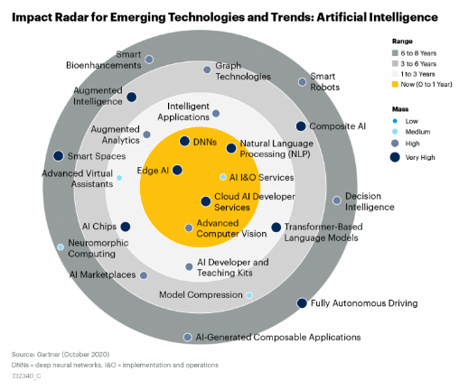

Fig. 1 Radar de tendències en Intel·ligència Artificial (Font: [4])

Les aplicacions de la IA han contribuït a l’avenç i desenvolupament de la industria i revolució 4.0 fent ús de la robòtica, chatbots, visió per computador, vehicles autònoms, magatzems automatitzats, etc.

Dins del camp de la visió per computador o “*Computer Vision*” en anglés, és on s’origina aquest projecte. Els avenços en les tècniques utilitzades per tractar imatges i automatitzar processos a nivell industrial, de recerca o simplement en el sector del oci han fet que aquesta variant de la IA tingui una rellevància especial. El reconeixement d’imatges s’utilitza avui en dia per detectar de manera precoç malalties, reconeixement facial en tot tipus de dispositius, per a generar noves imatges tant sigui falses (com en els *Deepfakes*) com per regenerar-ne d’antigues o de borroses, com a base per a entrenar nous models de manera autònoma, per a la conducció de vehicles autònoms, com a eina de seguretat nacional, automatització de tasques d’inspecció ocular, etc.

Aquest projecte apareix en el marc de l’automatització de tasques d’inspecció ocular, concretament en la detecció de defectes que es fa de manera manual en la línia de fabricació de cel·les fotovoltaiques. Amb la detecció automàtica mitjançant IA es pretén automatitzar la tasca i reduir-ne el errors humans fent que tota la inspecció es faci de manera més eficient.

## Motivació

La motivació del projecte és dissenyar un algorisme basat en tècniques de IA i comprovar les seves prestacions fent ús d'un banc d'imatges de cel·les reals obtingudes mitjançant la tècnica d’electroluminescència.

Poder dur a terme el control de qualitat de les cel·les i detectar les esquerdes que el procés de fabricació pot provocar en elles de manera automàtica i així reduir costos i temps.

## Requeriments previs

No és necessari tenir cap experiència o coneixement previ sobre cel·les fotovoltaiques per al desenvolupament del projecte.

Tot i que no és necessari tenir nocions prèvies de IA, *Machine Learning* o de xarxes neuronals, serà de gran ajuda per a la comprensió de tot el projecte i tècniques utilitzades. Tot i així, al llarg del treball s’explicarà i justificarà tots els aspectes relacionats amb els models utilitzats.

Sí que és necessari tenir coneixement de programació en llengatge Python i saber treballar en entorns remots de programació com Jupyter Notebook / Jupyter Lab i Google Colab.

# Introducció

La introducció ha d’establir breument l’abast i els objectius del treball que es descriuen en el document, la seva relació amb altres treballs i la metodologia emprada. No ha de repetir o parafrasejar el resum, ni donar detalls de la teoria, l’experimentació, el mètode o els resultats, ni anticipar les conclusions o les recomanacions. Pot incloure la informació del prefaci, si aquest no es presenta per separat. Alguns apartats poden ser:

Avui en dia, dins de les empreses de producció es destina una o vàries mostres de cada lot de productes al departament de qualitat per a testejar i validar que la qualitat es manté dins dels paràmetres establerts. Per a les cel·les fotovoltaiques, aquest control de qualitat es dur a terme mitjançant imatges obtingudes via electroluminescència, per a poder obtenir una avaluació visual de l’estat de la cel·la i apreciar quins defectes pot tenir. Per al banc de dades utilitzat es treballa amb imatges amb percentatge de defectes: 0%, 33%, 66% i 100%. On 0% és una cel·la totalment funcional i 100% és una cel·la totalment defectuosa. També conté tant imatges de cel·les monocristal·lines com policristal·lines.

Donat que les cel·les poden presentar diferents tipus de defectes (esmentar uns quants) la feina de inspeccionar visualment les cel·les per identificar el seu grau de funcionalitat pot generar errors o interpretacions errònies per part dels tècnics de control.

Per a poder donar resposta a aquesta problemàtica utilitzant la IA, en el projecte es realitza un estudi teòric sobre les xarxes neuronals i la seva aplicació en la detecció de defectes en imatges de cel·les, generació de models basats en xarxes neuronals convolucionals per observar el seu grau d’efectivitat, estudi econòmic de solució proposada i les conclusions extretes durant la realització del projecte.

## Objectius del projecte

L’objectiu principal d’aquest projecte és determinar la factibilitat i viabilitat d’utilitzar un model basat en IA i xarxes neuronals per a substituir l’actual control de qualitat manual en cel·les fotovoltaiques.

Els objectius específics que s’han plantejat al llarg del projecte son:

* Estudiar el marc teòric actual de la IA i el Machine Learning.
* Revisar i analitzar de manera teòrica i a alt nivell les xarxes neuronals i concretament les xarxes neuronals convolucionals (d’ara en endavant CNNs) i el seu context actual.
* Analitzar el problema plantejat i estudis similars realitzats.
* Manipular el banc d’imatges per a complir els requeriments inicials necessaris per poder aplicar IA i xarxes neuronals.
* Generar models de classificació d’imatges basats en CNN.
* Iterar en els models generats per millorar resultats.
* Estudiar el cost econòmic del projecte.
* ????????? mirar algo de implementació?

## Abast del projecte

L’abast d’aquest projecte de Final de Màster és l’estudi de xarxes neuronals tipus CNN com a possible alternativa al control de qualitat manual en cel·les fotovoltaiques. La generació d’un model capaç de classificar correctament els diferents tipus de cel·les del banc d’imatges de que es disposa. L’estudi econòmic del cost del projecte i la comparativa amb un cost teòric de tècnic fent control manual.

# 

# Marc teòric

En aquest capítol introductori es pretenen presentar dos conceptes rellevants per a la consecució del treball:

* la Intel·ligència Artificial i la seva relació amb el concepte de Machine Learning i el de visió per computador.
* Les xarxes neuronals, les seves característiques principals i l’arquitectura emprada en aquest projecte.

## IA , *Machine Learning* i *Deep Learning*

Per a introduir al lector en el projecte cal primer establir la base de què és la intel·ligència artificial i com es relaciona amb el tema del projecte, la visió per computador. La manera més senzilla d’estructurar-ho seria visualitzar-ho de la manera següent:

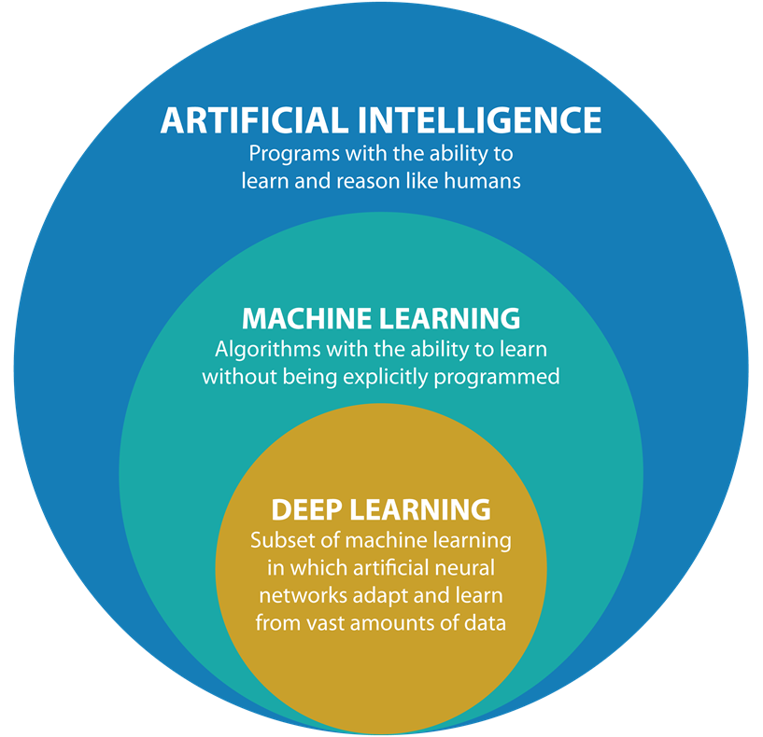

Fig. 2 Jerarquització dels termes IA, Machine Learning i Deep Learning [5]

Com es pot observar, la IA seria el terme més genèric que engloba totes les disciplines, el Machine Learning seria un subcamp d’estudi i el Deep Learning un altre esglaó per sota.

És a dir, l’aprenentatge automàtic és un subcamp d’intel·ligència artificial. L’aprenentatge profund és un subcamp d’aprenentatge automàtic i les xarxes neuronals constitueixen la columna vertebral dels algorismes d’aprenentatge profund.

La intel·ligència artificial es pot definir com "la capacitat d'una màquina per a realitzar funcions cognitives que associem a la ment humana, com percebre, raonar, aprendre, interactuar amb l'entorn i resoldre problemes o fins i tot utilitzar la creativitat".

L'aprenentatge automàtic o machine learning és en canvi un subconjunt de la disciplina d'intel·ligència artificial, i es defineix com la capacitat que tenen les màquines de rebre un conjunt de dades i aprendre per si mateixes, canviant i ajustant els algoritmes a mesura que processen informació i coneixen l'entorn. Existeixen dos tipus d’aprenentatge:

* Supervisat: les dades amb les que aprèn el model estan etiquetades i categoritzades i son proporcionades per els humans. La màquina és capaç de generalitzar i classificar de manera automàtica sense la nostra intervenció gràcies a l’etiquetat inicial.
* No supervisat: la màquina troba relacions per sí mateixa sense necessitat de que les dades estiguin etiquetades. Busca similituds, diferències o anomalies en les variables i crea regles o categories en base a la informació extreta.

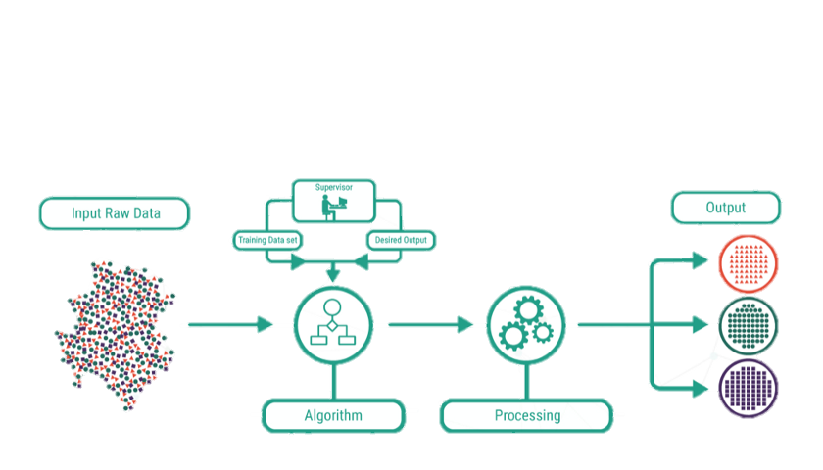

Fig. 3 Il·lustració de com funciona l'aprenentatge supervisat [5]

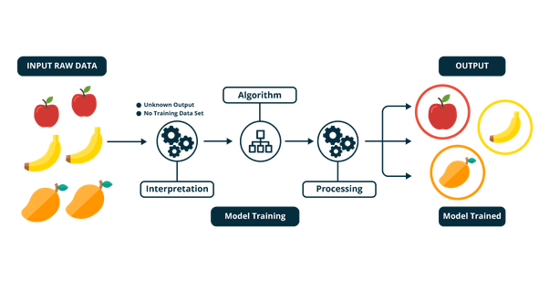

Fig. 4 Funcionament de l'aprenentatge no supervisat en Machine Learning [5]

En l'enfoc del Deep Learning s'usen estructures lògiques que intenten imitar l'organització del sistema nerviós dels éssers humans, tenint capes d'unitats de procés (neurones artificials) que s'especialitzen en detectar determinades característiques existents en els objectes percebuts.

La visió artificial és una de les àrees on el Deep Learning proporciona una millora considerable en comparació amb algoritmes més tradicionals.

## Xarxes Neuronals

Gràcies a la neurociència, l'estudi de casos clínics de dany cerebral sobrevingut i els avenços en diagnòstic per imatge sabem per exemple que dins del cervell hi ha centres específics del llenguatge (com les àrees de Broca o Wernicke), o que hi ha xarxes especialitzades en detectar diferents aspectes de la visió, com les vores, la inclinació de les línies, la simetria i fins i tot àrees íntimament relacionades amb el reconeixement de rostres i l'expressió emocional dels mateixos (el gir fusiforme en col·laboració amb l'amígdala) [6].

Els models computacionals de Deep Learning imiten aquestes característiques arquitecturals del sistema nerviós a les xarxes neuronals, permetent que dins del sistema global hi hagi xarxes d'unitats de procés que s'especialitzin en la detecció de determinades característiques ocultes en les dades.

Una neurona és el component més bàsic d’aquestes xarxes que funciona rebent entrades (dades, imatges, impulsos elèctrics, etc.), processant-ne la informació, i modificant-ne la sortida, que es dirigirà a la següent neurona. D’aquesta manera, connectant neurones entre elles es crea una xarxa neuronal.

Cada un dels nodes representa una neurona i podem veure a continuació de què es composa i quines característiques té:

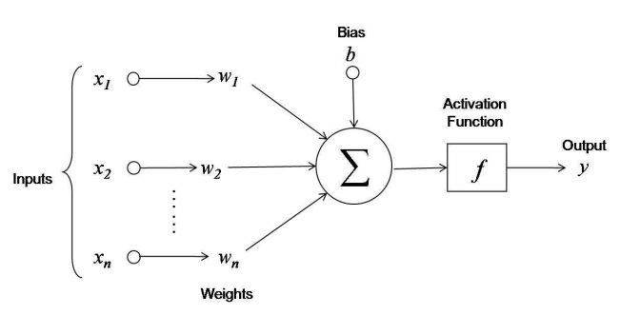

Fig. 5 Representació i operacions d’una neurona artificial [7]

La funció anomenada “Forward Propagation” simula el càlcul realitzat per cada neurona. Els inputs (xn) que arriben a cada node (ja siguin els inputs inicials o els outputs de un node previ) es multipliquen per els pesos associats (xn), es sumen entre sí junt amb el biaix (b) i al resultat final (∑) se li aplica la funció d’activació (f), resultant en el output (y):

$$y=f·\left(b+ \sum_{i=1}^{n}{xi}·wi\right)$$

Ec. 1: Forward Propagation

* Els **inputs xn** representen les variables associades a cada neurona
* Els **pesos wn** representen la connexió entre neurones.
* El **biaix** **b** representa ??????No és un valor que prové d'una neurona específica i es tria abans de la fase d'aprenentatge, però pot ser útil per a la xarxa.
* **Funció d’activació** s’utilitza per introduir no-linearitat en el model. Transforma el valor total calculat abans en un nombre entre 0 i 1 (per exemple, mitjançant funcions com la sigmoide, tangent hiperbòlica o ReLU que es mostren a la Fig. 6. Més endavant també veurem que per xarxex neuronals convolucionals, ReLU és de les funcions d’activació més utilitzades).

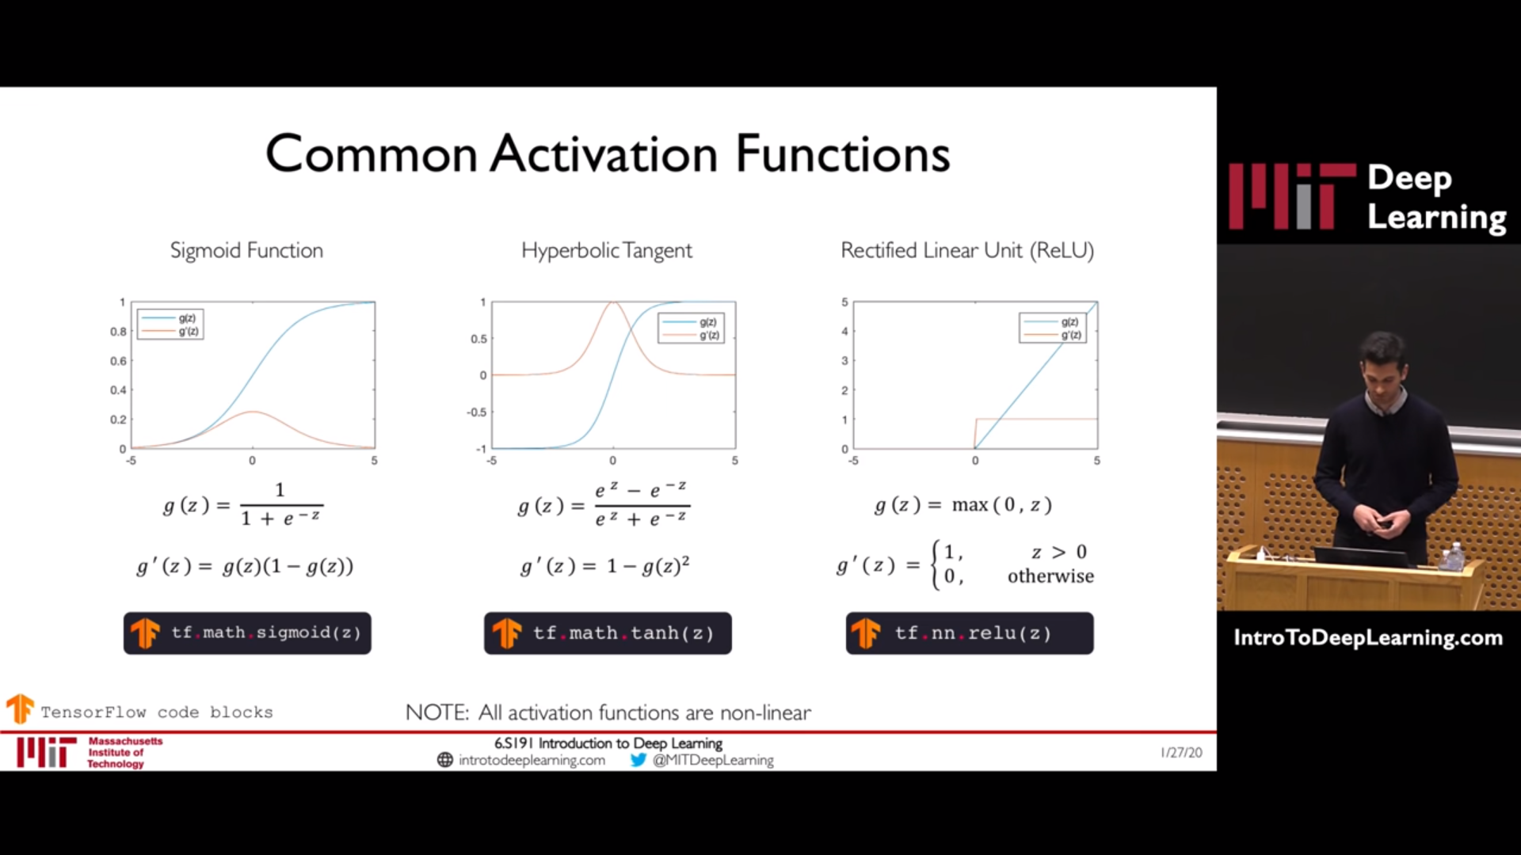

Fig. 6 Gràfic de diferents funcions d’activació [8]

La importància d’introduir no-linearitats al model és perquè es pugui adaptar millor a la possible solució com es mostra en el següent exemple:

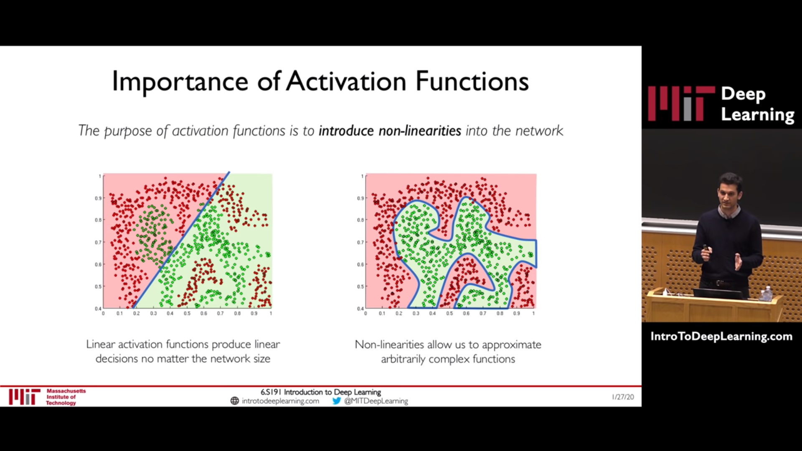

Fig. 7 Exemple de treballar amb funcions d'activació per introduir no-linearitats en el model [8]

Les xarxes neuronals es representen d’esquerra a dreta mitjançant capes:

1. Capa d’entrada o “*input*”: Composada per els nodes de la primera capa, que reben els inputs o estímuls inicials a tractar.
2. Les capes intermitges o “*hidden layers”:* capes on es duen a terme els càlculs i interaccions entre nodes a nivell matemàtic, explicat més endavant al punt 4.2.1 . El nombre de *hidden layers* varia en funció de la xarxa neuronal.
3. Capa sortida o “*output*”: els nodes contenen la informació de sortida ja sigui una classificació, una imatge, etc. Carregant valors numèrics com per exemple tants per cent.

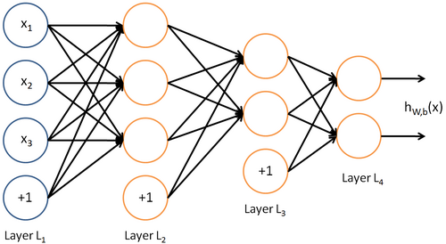

Fig. 8 Representació de una xarxa neuronal artificial

### Com aprèn una xarxa neuronal?

Durant la fase d’aprenentatge o també anomenada entrenament, totes les entrades (ja siguin imatges, valors numèrics, sons, etc.) que entren al model estan etiquetades (“*labelled*”) amb el valor real que hauria de predir la xarxa. Si la predicció feta pel model és bona, es mantenen els paràmetres que té configurats el model i entra el següent input. En canvi, si la predicció obtinguda no coincideix amb l’etiqueta, es canvien els pesos dels nodes del model. Aquestes són les úniques variables que canvien durant la fase d’aprenentatge.

Per saber com haurien de canviar els pesos de les variables del model per predir millor els outputs, s’utilitza el concepte de Pèrdua, explicat a continuació.

#### Pèrdua o “Loss”

La pèrdua permet quantificar com de "bé" funciona la xarxa per intentar fer-ho "millor". Això és fa mitjançant la comparació de les etiquetes (“*labels*”) comparant-les amb els valors que ha predit la xarxa, per poder calcular com d’aprop o lluny estan els resultats dels valors que hauria de predir.

Existeixen diferents equacions per calcular la Pèrdua, depenent del problema i del format del output les següents son les més utilitzades [9]:

* Mean Squared Error (MSE). Per tasques de regressió.
* Binary Crossentropy (BCE). Per classificacions binàries.
* Categorical Crossentropy (CC). Per classificacions multi-classe.*
* Sparse Categorical Crossentropy (SCC). Per classificacions multi-classe.*

*\*La diferència entre CC i SCC és que per a CC l’entrada ha d’estar “one-hot encoded” que vol dir que ha de ser un vector amb la mateixa mida que el output. Per exemple, si fossin 3 classes, l’entrada de cada valor a predir per l’entrenament hauria de ser (1, 0, 0) o (0, 1, 0) o (0, 0 ,1). En canvi per a SCC podria ser directament per exemple 0, 1 o 2 com a entrada representant tots els valors possibles d’output.*

Ex. Mean Squared Error (MSE)

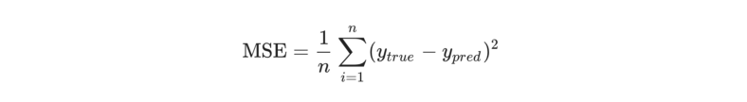

Ec. 2: Equació de l'error quadràtic mig (MSE)

* n = el nombre de mostres
* y_true​ = valor real de la variable (la resposta correcta)
* y_pred​ = valor predit de la variable (el output de la xarxa)

L’objectiu doncs és minimitzar la pèrdua de la xarxa neuronal. Sabem que podem canviar els pesos i els biaixos de la xarxa per influir en les seves prediccions, però com fer-ho de manera que disminueixi la pèrdua? El mètode per a aconseguir-ho és la retropropagació o més comunament conegut en IA com “*Backpropagation*”.

#### Backpropagation

Per determinar quin pes és millor modificar, es fa el procés anomenat propagació inversa o "Backpropagation" que consisteix a inspeccionar totes les connexions per comprovar com es comportaria la sortida fent un canvi sobre el pes. Aquest sistema de càlcul és fa mitjançant derivades parcials per a poder observar com respon la sortida a variacions molt petites en les variables estudiades.

A continuació es mostra l’exemple d’un model que intenta predir el gènere d’una persona segons alçada i pes i fent servir com a funció de pèrdua MSE [10]:

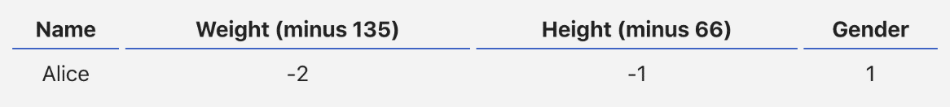

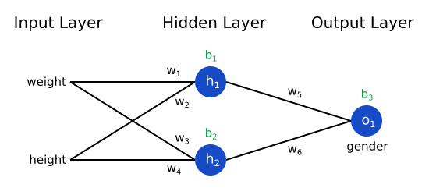

Fig. 9 Exemple de input i xarxa

La funció de pèrdua es pot escriure com a una funció multivariable:



Ec. 3: Funció de pèrdua L per exemple de Backpropagation

Si es vol veure com afecta la modificació de w1 a la funció de L, es calcula la derivada parcial en termes de (∂y_pred / ∂w1​​)​​:

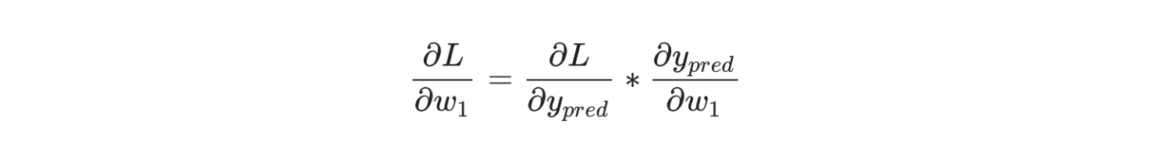

Ec. 4: Derivada parcial de la funció de pèrdua per el pes w1

Fent les transformacions adients, passos mostrats als annexos, quedaria com:

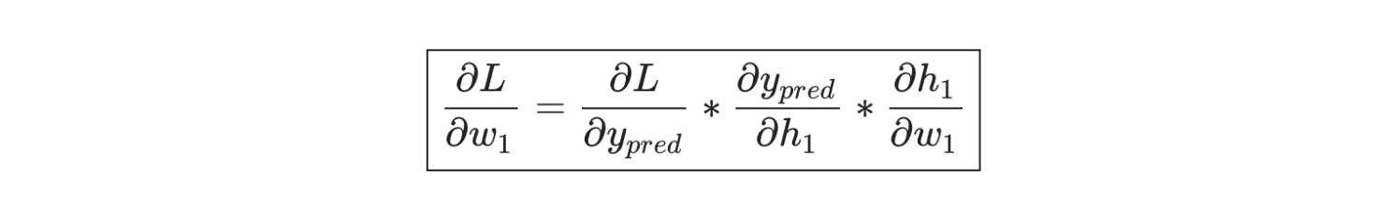

Ec. 5: Derivada parcial de L respecte w1 després de transformacions

Si s’inicialitzen els pesos amb 1 i els biaixos amb 0, i tractant x1 com al pes i x2 com l’alçada, es pot calcular h1 i h2 i el output o1 de la següent forma:

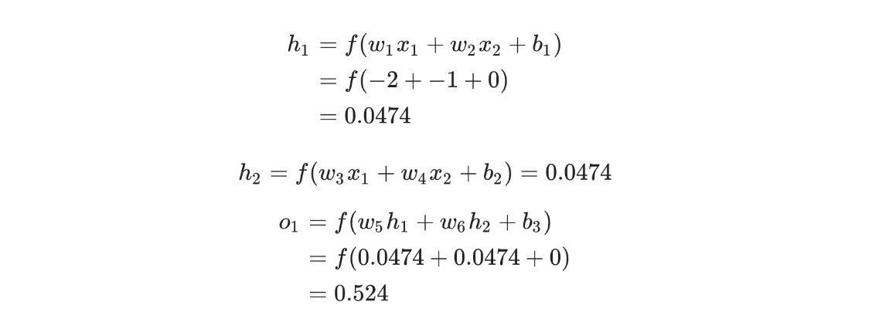

Fig. 10 Càlcul dels nodes h1 i h2 i output o1 per l'exemple de Backpropagation

Així es pot veure que el output o predicció del model per a l’input d’Alice, amb pes -2 i alçada -1, és de 0.524. Considerant les sortides de Home (0) i Dona (1) veiem que tendeix a 1 però molt lleugerament.

Utilitzant la derivada parcial calculada a Ec. 5 (∂L/∂w1​​) i calculant la derivada parcial de cada un dels termes de l’equació necessaris:

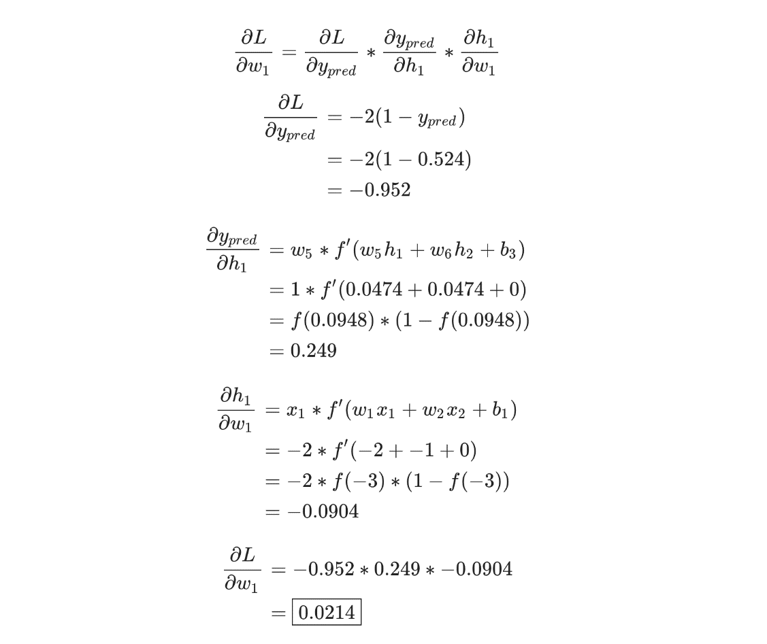

Fig. 11 Càlcul de la derivada parcial de L respecte w1 per a l'exemple de backpropagation

Obtenim que la derivada parcial de la funció de pèrdua L respecte el pes w1 és 0.0214. Això vol dir que mantenint constants totes les variables excepte w1, per un canvi molt petit de w1 la funció de pèrdua L augmenta 0.0214. Que en altres paraules voldria dir que *y* s’allunya de *y_pred*.

#### Algorisme d’optimització

Vist que es pot calcular com aporta cada variable al comportament de la pèrdua, ara només queda optimitzar el procés amb totes les variables alhora per trobar la mínima pèrdua possible. Aquest procés es fa mitjançant un algorisme d’optimització.

Parlar de hyperparameters?

Els algoritmes d’optimització canvien els atributs de la xarxa per reduir la pèrdua i evaluen el resultat per direccionar-se cap al mínim global. Els atributs que utilitzen son els pesos entre nodes i un nou element, la taxa d’aprenentatge o en anglés “*learning rate*”. Com es descriu a [11]: “En aprenentatge automàtic i estadística, la taxa d’aprenentatge és un paràmetre d’ajust en un algorisme d’optimització que determina la mida del pas a cada iteració mentre es mou cap a una funció de pèrdua mínima”.

Un percentatge d’aprenentatge massa alt (p.e. > 0,1) pot provocar actualitzacions de paràmetres que perden el valor òptim; un percentatge d’aprenentatge massa baix (p.e. <1e-5) comportarà un temps d’entrenament innecessàriament llarg.

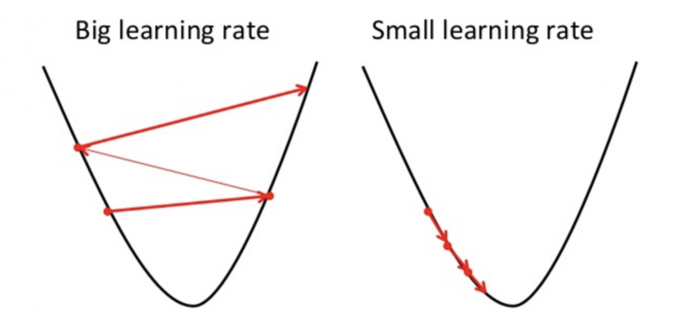

Fig. 12 Exemple visual de com afecta la taxa d'aprenentatge a trobar el mínim de una funció [12]

Tots els algorismes d’optimització treballen amb el gradient de la funció de pèrdua (∇*L)* per a computar les derivades parcials respecte totes les variables de manera vectorial alhora i així encaminar l’aprenentatge cap a un mínim de pèrdua.

$$∇L= \left[\begin{matrix}\frac{∂L}{\begin{aligned}∂w_{1} \\ \end{aligned}} \\ \frac{∂L}{\begin{aligned}∂w_{2} \\ \end{aligned}} \\ \begin{matrix}. \\ . \\ .\end{matrix} \end{matrix}\right]$$

Ec. 6: Gradient per a la funció de pèrdua L

Descens del gradient per trobar mínim:

Pesos = pesos – learning_rate * gradient

Els algorismes d’optimització més utilitzats i les seves principals característiques son:

* **Stochastic Gradient Descent (SGD)**: actualitza els paràmetres del model (θ) en la direcció negativa del gradient (g) prenent un subconjunt o un mini-lot de dades de mida (m) [13]:





Ec 7 Algorisme d'optimització SGD on x(i) ,y(i) son els exemples d'entrenament, ek és la taxa d’aprenentatge i f(x) representa la xarxa neuronal

* **Momentum**: es va inventar per reduir l’alta variància de SGD i suavitzar la convergència. Acumula el descens exponencial de la mitjana mòbil dels gradients passats i avança en la seva direcció [14]:





Ec 8 Algorisme d'optimització Momentum on els pesos s'actualitzen per **θ=θ−V(t)**

* **AdaGrad**: Un dels desavantatges dels optimitzadors explicats prèviament és que la taxa d’aprenentatge és constant per a tots els paràmetres i per a cada cicle. Aquest algorisme canvia la taxa d’aprenentatge ek en cada iteració d’entrenament. Això s’aconsegueix perquè la taxa d’aprenentatge s’estableix independentment del gradient [15]:







Ec 9 Algorisme d'optimització AdaGrad on els pesos s'actualitzen per s i **θ**

* **RMSProp**: modifica AdaGrad canviant l’acumulació del gradient en una mitjana mòbil ponderada exponencialment, és a dir, descarta la història del passat llunyà. Introduint una mitjana mòbil ponderada exponencialment, estem donant mes pes al passat recent en comparació amb el passat llunyà. Com a resultat, RMSProp ha demostrat ser un algorisme d’optimització efectiu i pràctic per a xarxes neuronals profundes [16]:







Ec 10 Algorisme d'optimització RMSProp on els pesos s'actualitzen per s i θ

* **Adam**: (Adaptive Moment Estimation) es pot veure com una variant de la combinació de RMSProp i Momentum, l'actualització sembla RMSProp excepte que s'utilitza una versió fluida del gradient en lloc del gradient estocàstic brut, l'actualització completa d'Adam també inclou un mecanisme de correcció de biaix [17]:





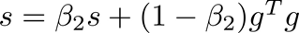



Ec 11 Algorisme d'optimització Adam on els pesos s'actualitzen per s,m i θ

Evidentment, existeixen altres algorismes i variacions dels esmentats. També, es pot entrar molt més en detall en el funcionament matemàtic dels algorismes però com que no és objecte d’estudi d’aquest projecte, es deixa aquesta introducció dels principals algorismes i referències bibliogràfiques per si el lector vol aprofundir en el seu estudi.



Fig. 13 Comparació de diferents algorismes d'optimització en l'entrenament d'una xarxa neuronal multicapa per al dataset MNIST[1][17]

Com es pot observar a la Fig. 13, l’algorisme Adam és el que té menys costos d’entrenament comparat amb altres algorismes.

### Tipus de xarxes neuronals

En els apartats previs s’ha mostrat com és l’estructura bàsica d’una neurona artificial o node i com interaccionen entre sí per a crear les xarxes neuronals bàsiques. Ara bé, existeixen molts tipus de xarxes amb diferents finalitats i arquitectures. A continuació es mostra el llistat amb la gran majoria d’estructures creat per Fjodor van Veen del Institut Asimov [19] al 2016. Amb l’evolució d’aquests cinc anys les estructures han millorant i canviat, com es pot veure a [20], però les estructures bàsiques en que es basen els nous models segueixen sent les mateixes.

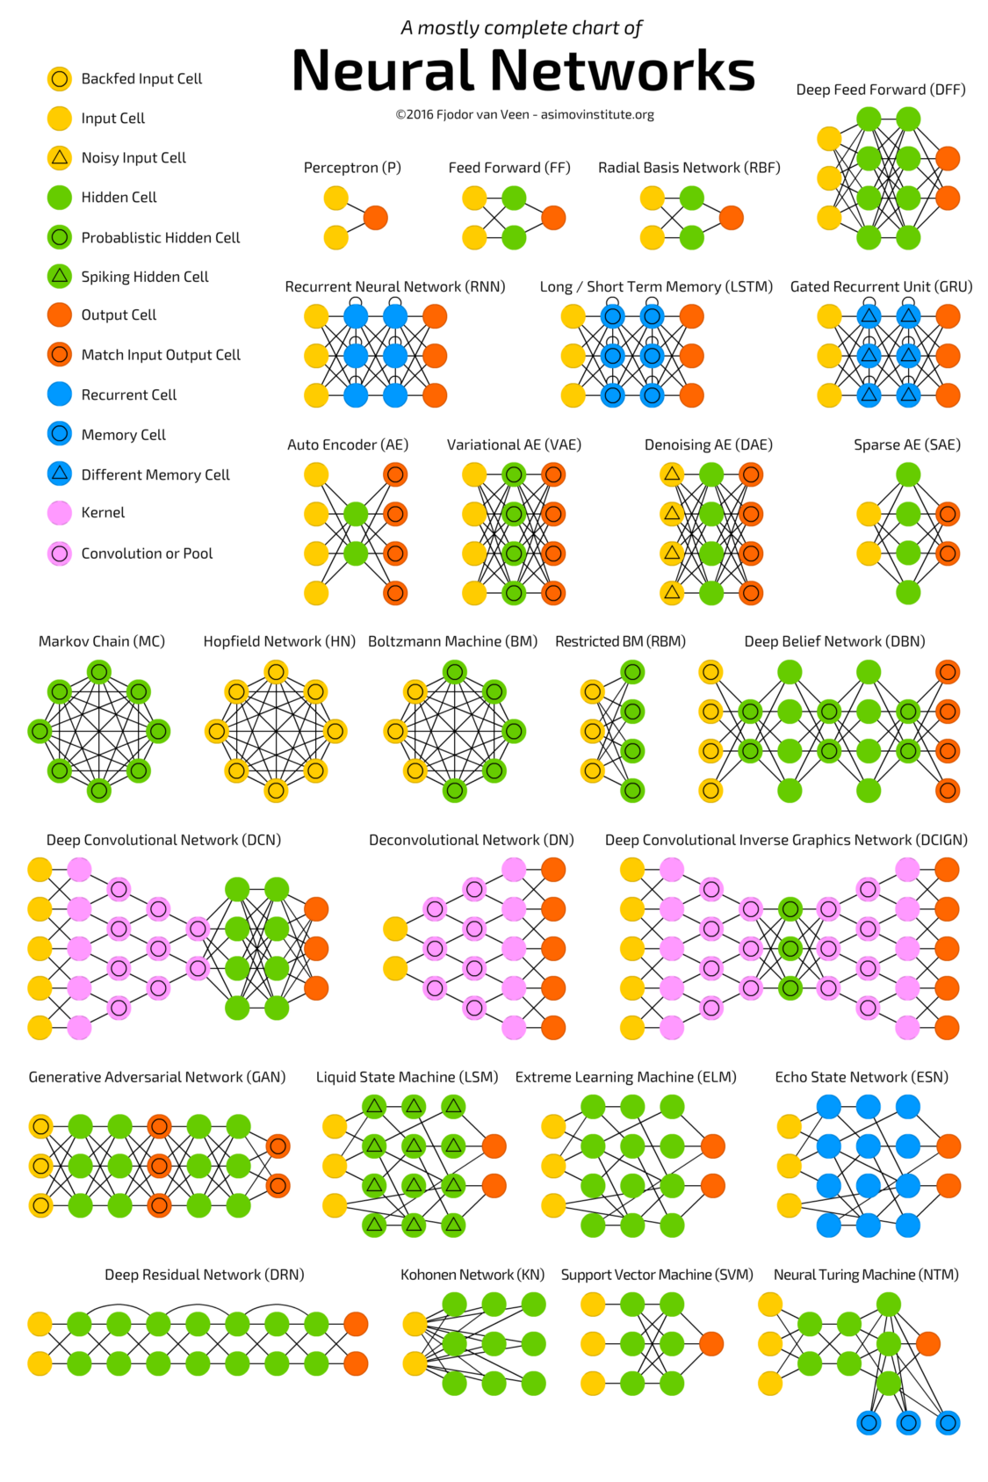

Fig. 14 Tipus de xarxes neuronals amb les seves arquitectures [19]

Comentaris en les més importants:

* **Perceptron**: El model més senzill i antic de neurona, tal com el coneixem. Pren algunes entrades, les resumeix, aplica la funció d'activació i les passa a la capa de sortida.
* **Deep Feed Fodward (DFF):** Les xarxes neuronals DFF van obrir la caixa de Pandora d’aprenentatge profund a principis dels 90.
* **Recurrent Neural Network (RNN):** introdueixen els nodes recurrents. Aquest tipus d’NN s’utilitzen principalment quan les decisions d’iteracions o mostres passades poden influir en les actuals. Els exemples més habituals són els textos: una paraula només es pot analitzar en context de paraules o frases anteriors.
* **Long / short Term Memory (LSTM):** Aquest tipus introdueix una cel·la de memòria. Les RNN poden processar textos "tenint en compte" deu paraules anteriors, i les xarxes LSTM poden processar fotogrames de vídeo "tenint en compte" alguna cosa que va passar fa molts fotogrames. Les xarxes LSTM també s’utilitzen àmpliament per a l’escriptura i el reconeixement de veu.
* **Deep Convolutional Network (DCN o CNN):** Introdueixen els nodes de convolució. Aquests processen les dades d’entrada i la combinació de capes simplifica els inputs reduint les característiques innecessàries. Normalment s’utilitzen per al reconeixement d’imatges. Per a el reconeixement d’imatges, la primera capa detecta degradats, la segona capa línies, la tercera capa formes, etc. fins a l’escala d’objectes concrets.
* **Generative Adversarial Network (GAN):** GAN representa una enorme família de xarxes dobles, que es componen de generador i discriminador. Constantment intenten enganyar-se mútuament: el generador intenta generar algunes dades i el discriminador, que rep dades de mostra, intenta discernir entre les dades generades i les mostres. En evolució constant, aquest tipus de xarxes neuronals poden generar imatges de la vida real.
* **Support Vector Machine (SVM):** s'utilitza per a tasques de classificació binària. No importa quantes dimensions (o entrades) pugui processar la xarxa, la resposta sempre és "sí" o "no". Tot i que apareixen a Fig. 14, els SVM no sempre es consideren una xarxa neuronal.

Com s’ha vist, el tipus de xarxa neuronal que més encaixa amb l’objectiu del projecte és una xarxa neuronal convolucional per tal de poder classificar les imatges de les cel·les fotovoltaiques amb defectes en els 4 graus diferents de funcionalitat (0%, 33%, 66%, 100%).

## Xarxes neuronals convolucionals (CNN)

Primer de tot, per tal de tractar imatges, cal saber que les imatges son senzillament matrius de números on cada valor indica el color o tonalitat del píxel. Per a imatges en blanc i negre els valors son [0, 255] i per imatges en color es treballa amb 3 matrius apilades corresponent cada una a R,G o B (vermell, verd, blau).

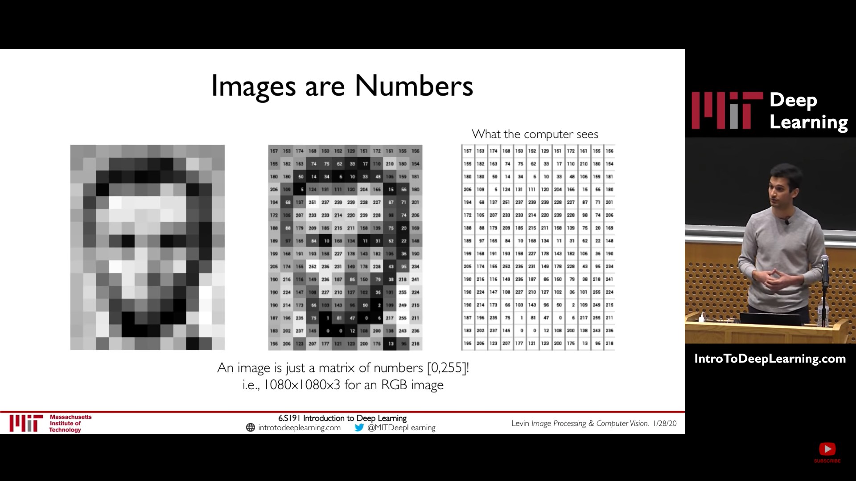

Fig. 15 Transformació de una imatge en matriu de valors numèrics [8]

Classification problem= output variable takes class label. Can produce probablity of belonging to a partcicualr class

Com també s’ha esmentat prèviament, un model de reconeixement d’imatges treballa identificant característiques o “features” en les imatges. El model tracta d’identificar característiques clau en cada classe per tal d’aprendre a classificar correctament. Per exemple, per aprendre a reconèixer cotxes el model hauria de poder identificar rodes, fars o una forma genèrica del xasis. El repte és que en cada imatge d’una mateixa classe pot haver-hi un enfocament amb un angle diferent, sombres, deformacions, variacions d’escala, rotacions, etc. que facin que aquestes característiques no es vegin sempre igual posicionades en la imatge.

Per això, les xarxes neuronals pretenen treballar de manera jeràrquica extraient les característiques visuals i detectant la seva presència en la imatge simultàniament.

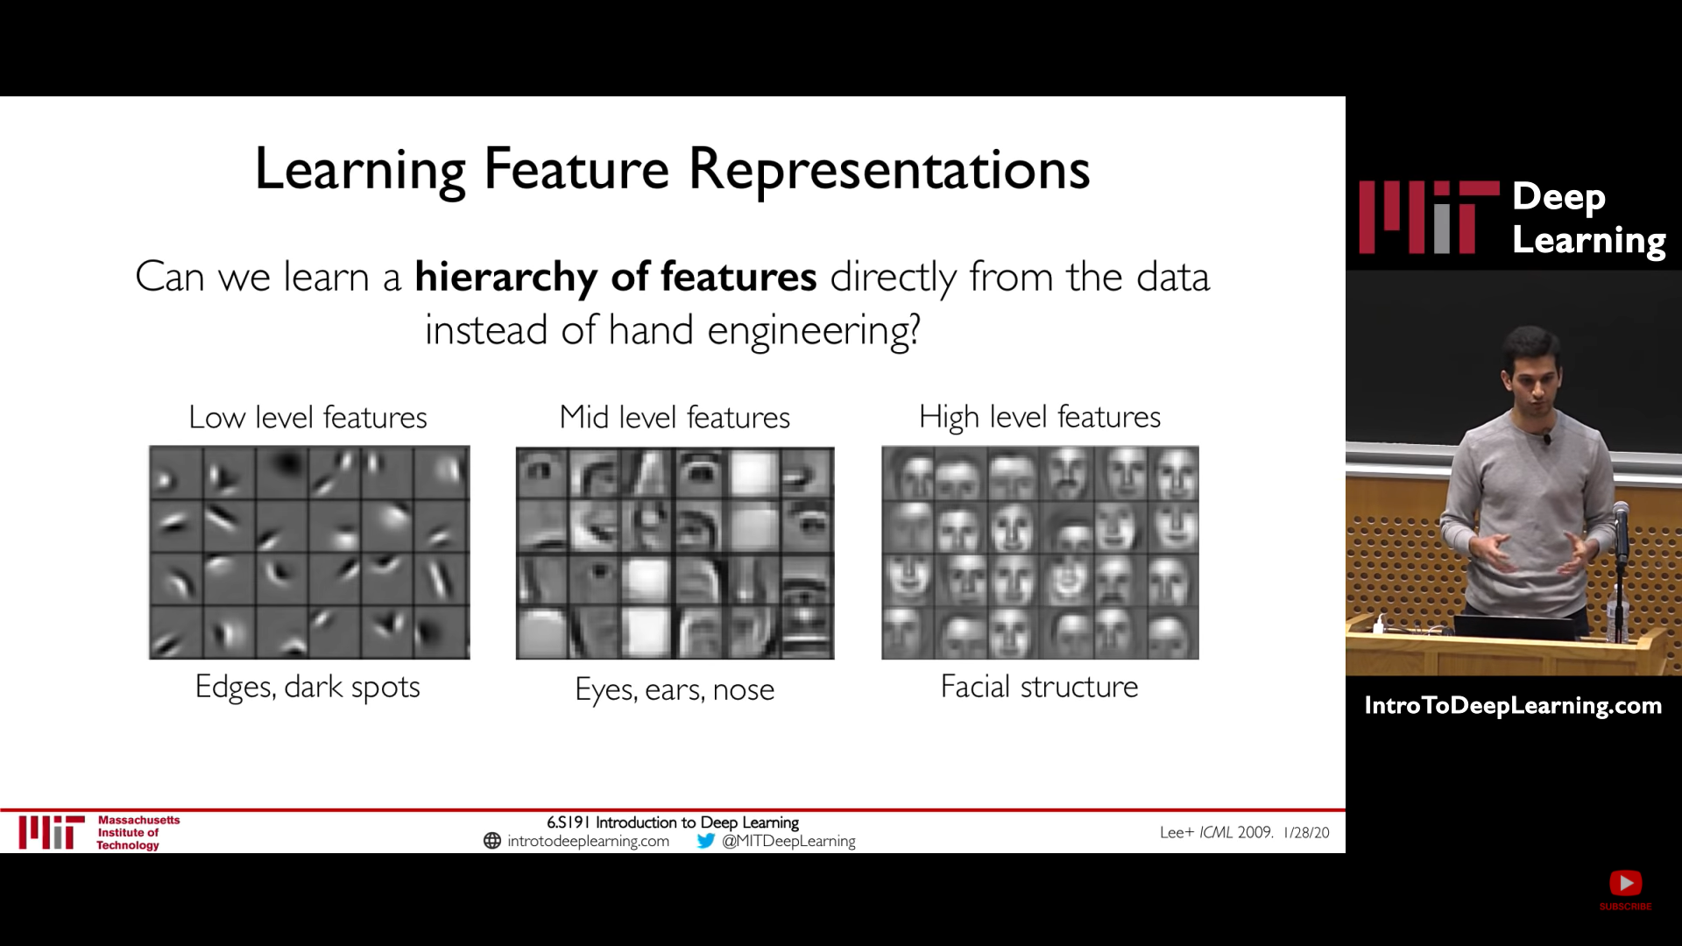

Fig. 16 Extracció jeràrquica de característiques visuals d'una imatge [8]

Unint els dos conceptes previs, ara cal trobar com es pot aconseguir que una xarxa neuronal “vegi” una imatge i en pugui reconèixer les característiques.

### Convolució

La problemàtica principal és com transformar la matriu de valors numèrics que representa la imatge per a que pugui ser tractada per la xarxa neuronal. No es pot transformar en un vector unidimensional ja que es perdria la ordenació espaial de la imatge. La solució és: donar com a input a cada node de ls capes ocultes només una certa regió de la matriu.

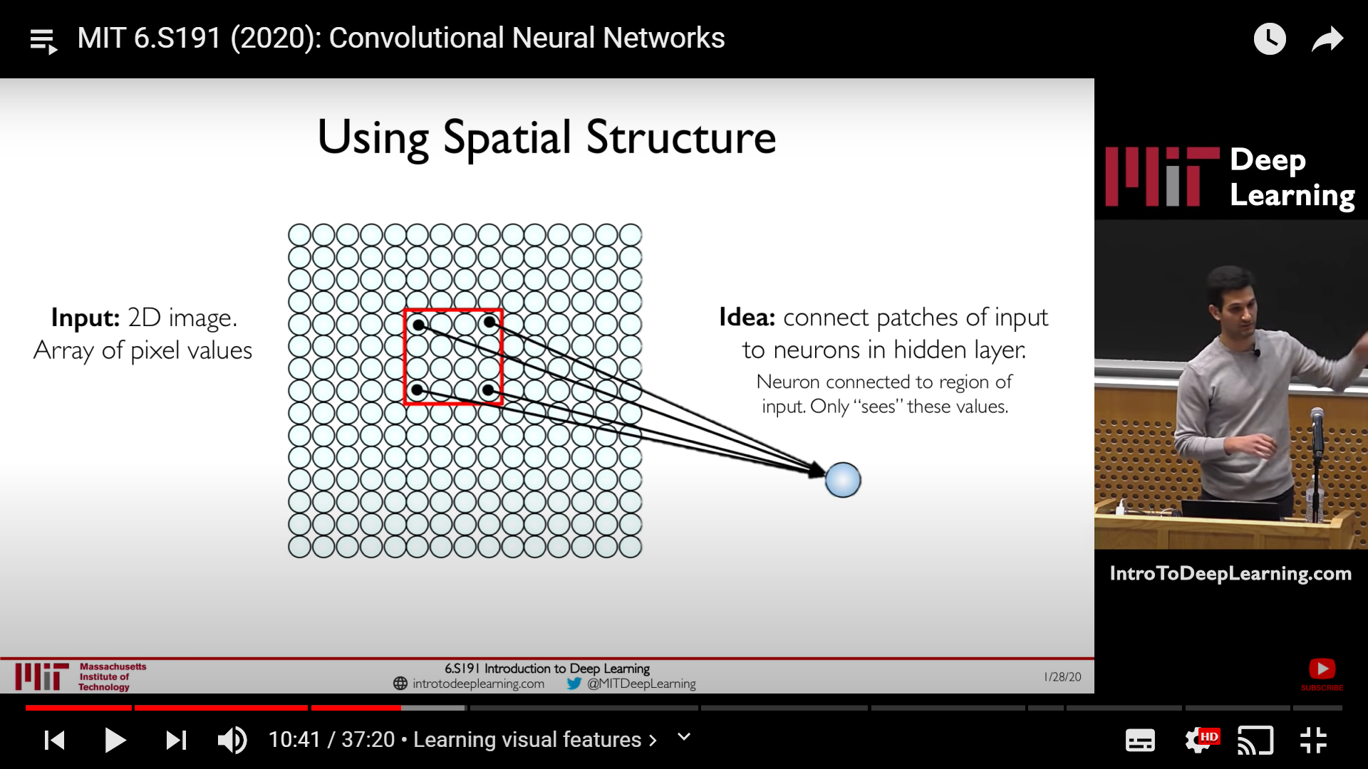

Fig. 17 Procés per extreure informació d’una imatge com a input per un node [8]

Per a definir connexions entre tots els inputs s’aplica el mateix principi, fent moure la finestra al llarg de la matriu i emmagatzemant la informació en els nodes. Així mantenim la informació espaial de la imatge. Aquesta operació d’anar movent la finestra i transformant la informació dels píxels a cada node és el procés anomenat convolució.

### Filtres i mapes de característiques

Per a que el model pugui identificar característiques correctament ha de ser invariant a deformacions, canvis d’escala, rotacions, etc. Per això el model no pot fer comparacions literals entre imatges d’una mateixa classe, i ho fa per comparació de característiques claus. Per exemple, la següent imatge mostra la comparació entre dos formes d’una creu blanca sobre fons negre on la imatge de la dreta està rotada. Si la comparació fos literal, qualsevol sistema conclouria que son imatges diferents però si l’anàlisi es fa per característiques clau, es poden trobar les característiques clau similars que confirmen que provenen de la mateixa imatge o classe.

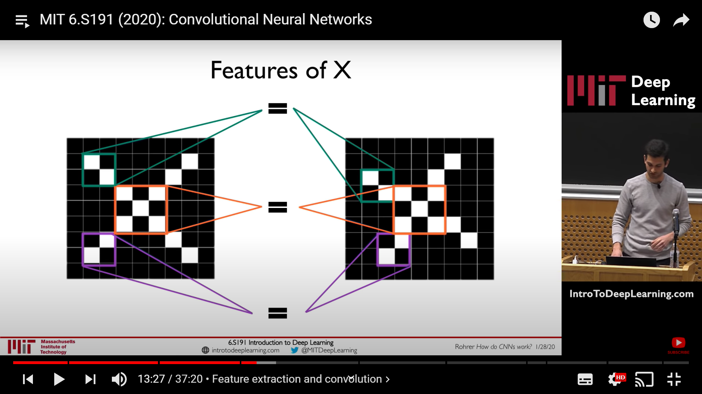

Fig. 18 Comparació de característiques clau o "feature extraction" en visió per computador

L’extracció d’informació de les imatges mitjançat convolució requereix un element nou, el filtre. Un filtre és una matriu que s’utilitza per a ressaltar característiques de la imatge.

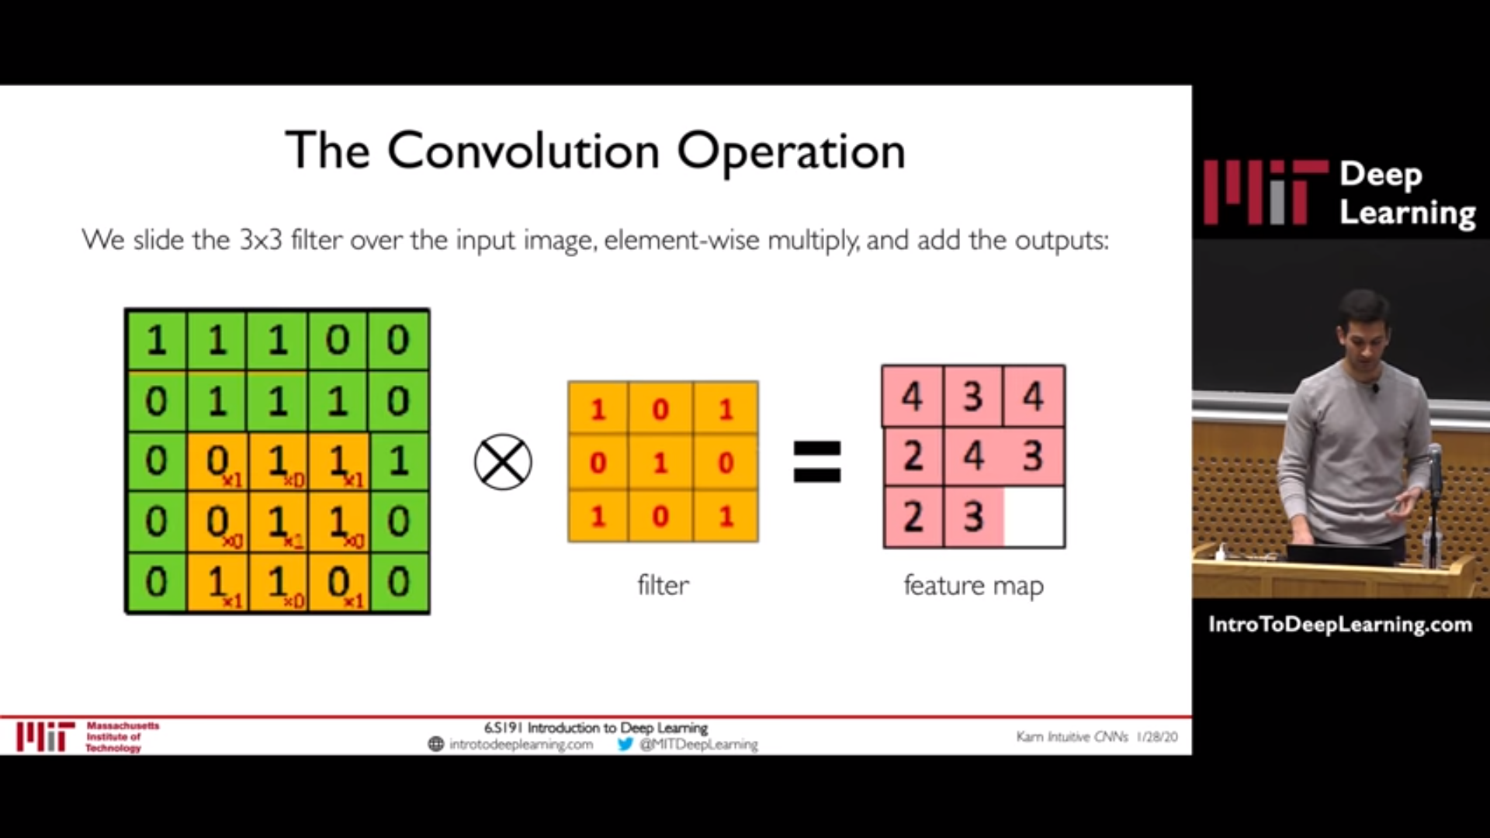

Fig. 19 Exemple d'operació de convolució en una imatge 5x5 utilitzant un filtre 3x3

La utilització d’aquests filtres genera un output anomenat “feature maps” (mapes de característiques) Com es pot veure a la següent imatge, canviant els pesos del filtre utilitzat es pot decidir quins trets accentuar i per tant quines característiques buscar.

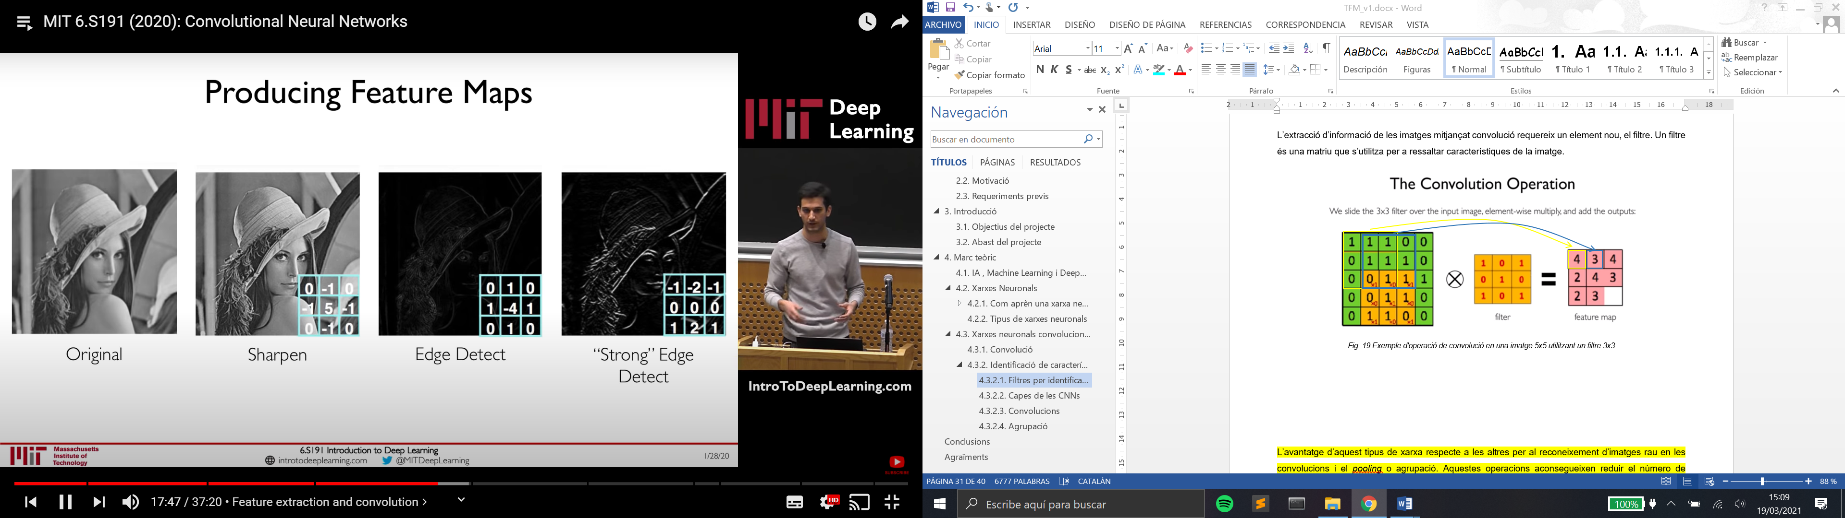

Fig. 20 Output de diversos filtres diferents aplicats a la convolució [8]

### Capes de les CNNs

Una xarxa neuronal convolucional es pot dividir en dos grans grups internament segons la seva funcionalitat:

* **L’aprenentatge de característiques**: capes adreçades a obtenir els mapes de característiques i fer l’aprenentatge d’aquestes característiques clau.
* El **classificador**: capes finals de la CNN que donen com a output la probabilitat de que la imatge entrada al model sigui cada una de les classes en que s’ha entrenat.

#### Capes d’aprenentatge de característiques

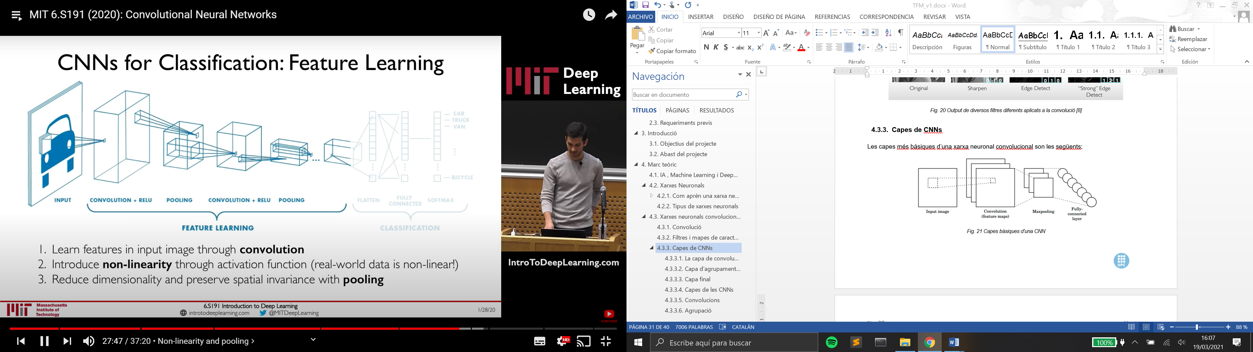

Fig. 21 Capes d’aprenentatge d'una CNN

##### **La capa de convolució**

ja explicada en el apartat previ, serveix per extreure les característiques o mapes de característiques de la imatge. Després de l’operació de convolució s’acostuma a aplicar la funció d’activació per a no-linearitats. Acostuma a ser ReLU i el que fa és una operació píxel per píxel on transforma els valors negatius en zero.

##### **Capa d’agrupament o “Maxpooling”**

Redueix la dimensionalitat de les capes quan surten de l’operació de convolució i permet obtenir invariància spaial.

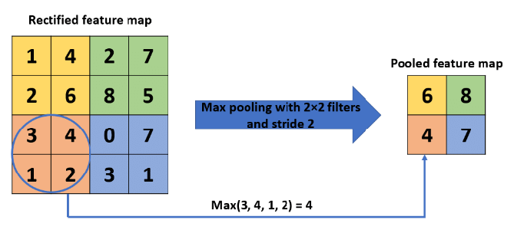

Fig. 22 Exemple d'una operació d'agrupament anomenada Maxpooling on s’agafa el valor màxim de la finestra [21]

#### Classificador

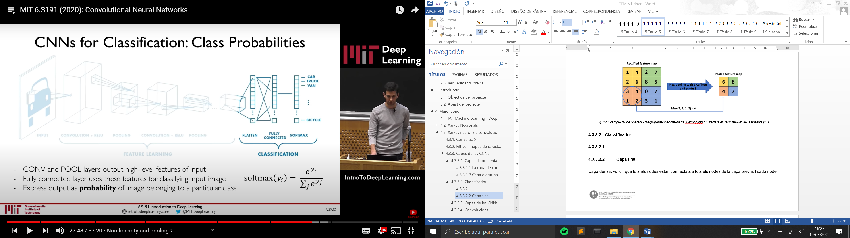

##### **Capa d’aplanament o “*flatten*”**

##### **Capa final**

Capa densa, vol dir que tots els nodes estan connectats a tots els nodes de la capa prèvia. I cada node representa la sortida de una de les classes que es vol classificar.

L’avantatge d’aquest tipus de xarxa respecte a les altres per al reconeixement d’imatges rau en les convolucions i el *pooling* o agrupació. Aquestes operacions aconsegueixen reduir el número de connexions de la xarxa, de manera que s’optimitza tot el procés.

#### Capes de les CNNs

En una CNN existeixen varies capes de convolucions, on es van aplicant diferents tipus de filtres, cada cop més complexos amb la intenció de trobar patrons en les imatges. D’aquesta manera les primeres convolucions poden estar encarades a reconèixer marges, ombres i contrastos, mentre que les últimes treballen buscant elements més complexes com podrien ser orelles, nassos, cues, etc.

#### Agrupació

Entre cada convolució s’executa una operació d’agrupació, amb els objectius de reduir la mida de la imatge, i per tant les connexions de la xarxa i d’evitar el sobre entrenament.

# Conclusions

Les conclusions han de ser un reflex clar i ordenat de les deduccions fetes com a conseqüència del treball descrit al llarg del nucli del document. S’hi poden incloure dades quantitatives però no s’haurien de donar detalls de cap argument o resultat.

Les recomanacions són manifestacions concises d’alguna acció futura que sembli necessària, com a resultat directe de les conclusions o d’alguna experiència feta en el curs del treball objecte del projecte. No són necessàries, tret que estiguin completament justificades pel treball descrit.

Aquest capítol i els següents no formen part del nucli del document i no necessiten portar numeració de capítol.

# Agraïments

Es poden incloure agraïments relatius a ajuts en la realització del treball i en la preparació del document. No és habitual agrair les contribucions com ara un control de rutina, un petit ajut o unes recomanacions de tipus general.

El reconeixement d’altres treballs emprats ha de fer-se en forma de referències. Els agraïments que fan referència a un text citat i a l’ús de taules i il·lustracions poden requerir el reconeixement de drets d’autor.

# Bibliografia

Al final del cos del document, s’hi ha d’incloure una llista de totes les fonts en què es basa el document i ha de fer-se referència a aquesta llista en els llocs adequats dins del text. Opcionalment la documentació suplementària que no se cita en el text, però que es considera d’interès per al lector del projecte, s’ha incloure com a llista bibliogràfica independent en un apartat (bibliografia complementària) d’aquest mateix capítol.

## Referències bibliogràfiques

Únicament han de figurar en aquest apartat aquelles referències bibliogràfiques que hagin estat citades al llarg del TFG/TFM, la resta es posarà a l’apartat d’altres referències bibliogràfiques. És una pràctica recomanable anar confeccionant la bibliografia alhora que es va elaborant la documentació del TFG/TFM, i es van realitzant cites a aquestes referències.

Les entrades o els elements de la llista de referències han de donar-se segons l’esquema general: Autor/*Títol*/Dades de la publicació (respectar la cursiva al títol). Per facilitar les cites al llarg del text una possibilitat és numerar els paràgrafs tal com es fa als exemples següents.

Exemples de llibres, articles, catàlegs, material informàtic i material obtingut a la xarxa:

1. NATIONAL GEOGRAPHIC, *Breve historia visual de la inteligencia artificial* [https://www.nationalgeographic.com.es/ciencia/breve-historia-visual-inteligencia-artificial_14419/3, 15 de març de 2021]
2. TOWARDS DATA SCIENCE, *The Decade of Artificial Intelligence* [https://towardsdatascience.com/the-decade-of-artificial-intelligence-6fcaf2fae473, 15 de març de 2021]
3. THINK ML.AI, *Top 5 AI Achievements of 2020* [https://thinkml.ai/top-5-ai-achievements-of-2020/, 15 de març de 2021]
4. GARTNER, *Gartner Launches Artificial Intelligence Emerging Technologies Radar* [https://blogs.gartner.com/anthony_bradley/2020/10/27/gartner-launches-emerging-technologies-and-trends-impact-radar-for-artificial-intelligence/, 15 de marzo de 2021]
5. MEDIUM, *Diferencias entre la Inteligencia Artificial y el Machine Learning* [https://medium.com/@experiencIA18/diferencias-entre-la-inteligencia-artificial-y-el-machine-learning-f0448c503cd4, 16 de març de 2021]
6. XATAKA, *Deep Learning: qué es y por qué va a ser una tecnología clave en el futuro de la inteligencia artificial* [https://www.xataka.com/robotica-e-ia/deep-learning-que-es-y-por-que-va-a-ser-una-tecnologia-clave-en-el-futuro-de-la-inteligencia-artificial, 16 de març de 2021]
7. TOWARDS DATA SCIENCE, *First neural network for beginners explained (with code)* [https://towardsdatascience.com/first-neural-network-for-beginners-explained-with-code-4cfd37e06eaf, 13 de febrero de 2021]
8. Alexander Amini (2020). *MIT 6.S191 (2020): Introduction to Deep Learning: Lecture 1. Foundations of Deep Learning*
9. TOWARDS DATA SCIENCE, *Understanding different Loss Functions for Neural Networks* [https://towardsdatascience.com/understanding-different-loss-functions-for-neural-networks-dd1ed0274718, 17 de març de 2021]
10. TOWARDS DATA SCIENCE, *Machine Learning for Beginners: An Introduction to Neural Networks* [https://towardsdatascience.com/machine-learning-for-beginners-an-introduction-to-neural-networks-d49f22d238f9, 16 de març del 2021]
11. Murphy, Kevin P. (2012). *Machine Learning: A Probabilistic Perspective*. Cambridge: MIT Press. p. 247. ISBN 978-0-262-01802-9.
12. MEDIUM, *Different Optimization Algorithm for Deep Neural Networks: Complete Guide* [https://medium.com/analytics-vidhya/different-optimization-algorithm-for-deep-neural-networks-complete-guide-7f3e49eb7d42, 18 de març de 2021]
13. Ian Goodfellow et. al., *“Deep Learning”*, MIT Press, 2016
14. STANFORD UNIVERSITY, *CS231n Convolutional Neural Networks for Visual Recognition*, [http://cs231n.github.io/neural-networks-3/, 19 de març de 2021]
15. Duchi, J. ,Hazan, E. and Singer, Y. *“Adaptive subgradient methods for online learning and stochastic optimization”*, JMLR, 2011.
16. Tieleman, T. and Hinton, G. “*Lecture 6.5 — RMSProp, COURSERA: Neural Networks for Machine Learning”*, Technical Report, 2012.
17. Kingma, D. P., & Ba, J. (2014). Adam: A method for stochastic optimization. arXiv preprint arXiv:1412.6980.*Adam: A Method for Stochastic Optimization*, 2015.
18. Yann LeCun, *The MNIST Database* [http://yann.lecun.com/exdb/mnist/, 18 de març de 2021]
19. Van Veen, F. & Leijnen, S. (2019). *The Neural Network Zoo*. [https://www.asimovinstitute.org/neural-network-zoo, 19 de març de 2021]
20. PREDICTIVE ANALYTICS TODAY, *Top 27 artificial neural network software* https://www.predictiveanalyticstoday.com/top-artificial-neural-network-software/, 19 de març de 2021]
21. RESEARCHGATE, *Example of Max Pooling operation* [https://www.researchgate.net/figure/Example-of-Max-Pooling-operation_fig2_344277235, 19 de març de 2021]

## Bibliografia complementària

IBM, *AI vs. Machine Learning vs. Deep Learning vs. Neural Networks: What’s the Difference?* [https://www.ibm.com/cloud/blog/ai-vs-machine-learning-vs-deep-learning-vs-neural-networks, 16 de març de 2021]

Aljarah, I., Faris, H. & Mirjalili, S. Optimizing connection weights in neural networks using the whale optimization algorithm. Soft Comput 22, 1–15 (2018). https://doi.org/10.1007/s00500-016-2442-1

Baluja S (1994) Population-based incremental learning. A method for integrating genetic search based function optimization and competitive learning. Technical report, DTIC Document

Basheer IA, Hajmeer M (2000) Artificial neural networks: fundamentals, computing, design, and application. J Microbiol Methods 43(1):3–31

1. La base de dades MINIST (Modified National Institute of Standards and Technology) és una gran base de dades de dígits escrits a mà que són emprats per a l'entrenament de sistemes de processament visual [17]